**物理小练10**

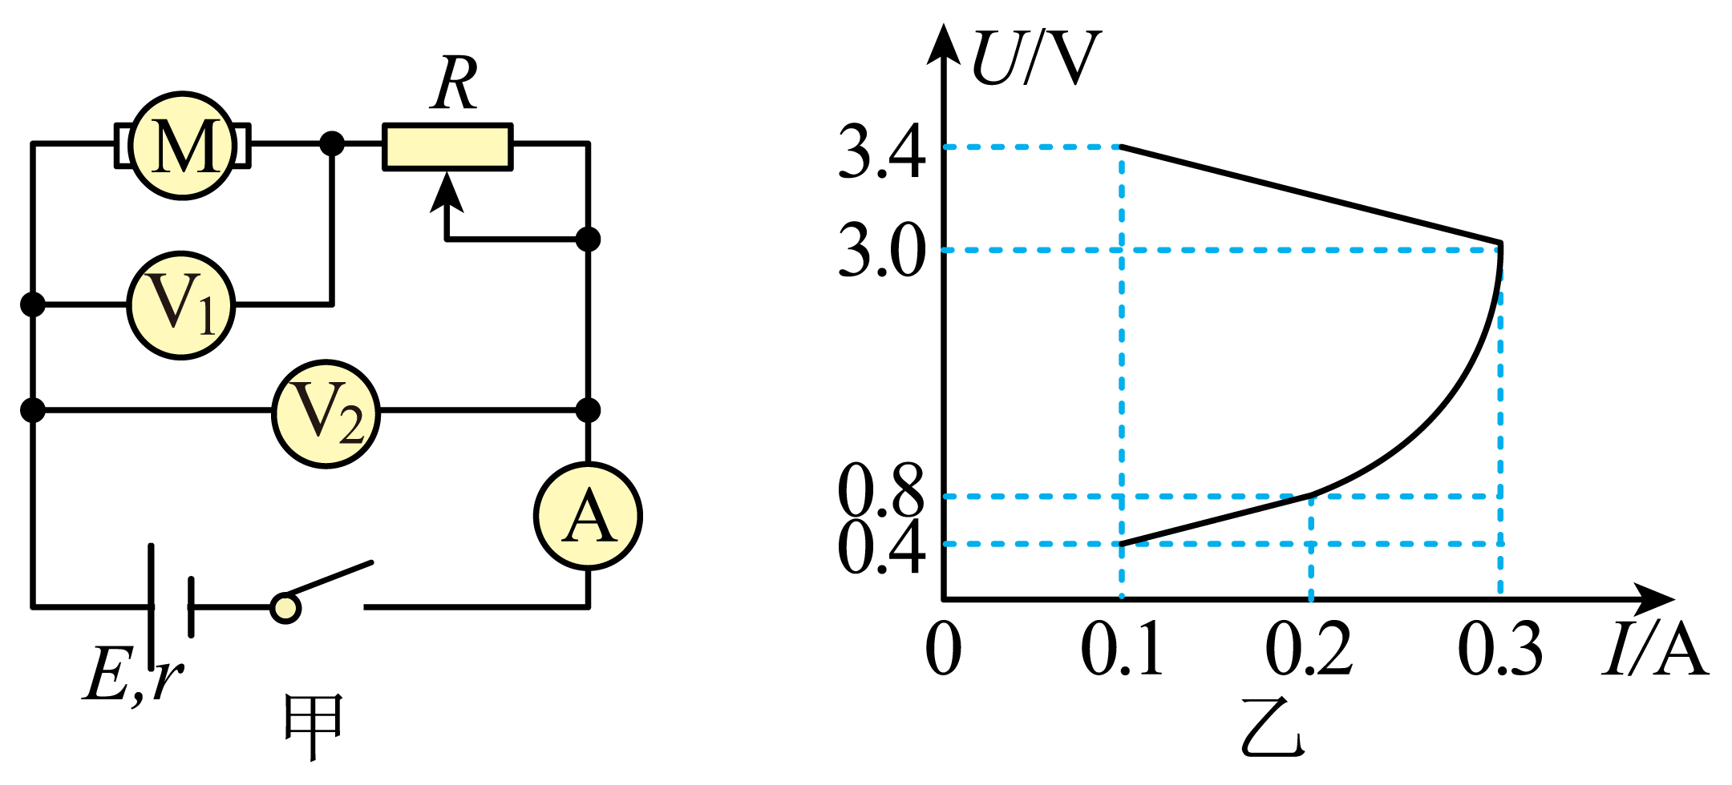1．如图所示，图甲中M表示电动机，当滑动变阻器*R*的滑片从一端滑到另一端的过程中，两电压表的读数随电流表读数的变化情况如图乙所示。已知电流表读数在0.2A以下时，电动机没有发生转动，不考虑电表对电路的影响，以下判断不正确的是（　　）

A．电路中电源电动势为3.6V

B．滑动变阻器的滑片向右滑动时，电压表V2的读数逐渐减小

C．电动机的线圈电阻为4

D．滑动变阻器的最大阻值为30

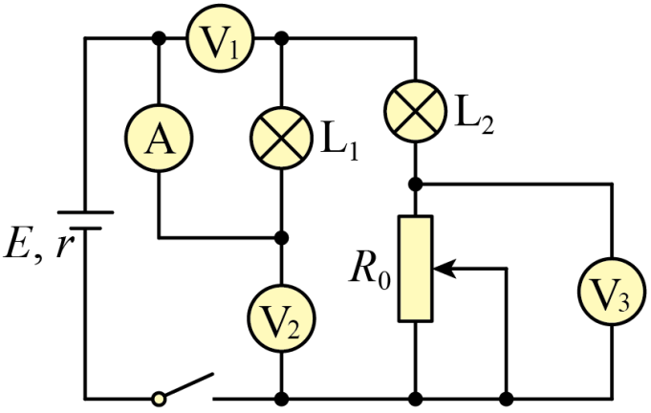2．如图所示，电表均为理想电表，两个相同灯泡的电阻均为*R*，电源内阻为*r*，且*R*>*r*。将滑动变阻器滑片向上滑动，电压表V1、V2、V3示数变化量的绝对值分别为Δ*U1*、Δ*U2*、Δ*U3*，电流表A示数变化量的绝对值为Δ*I*，则以下判断不正确的是（　　）

A．两灯泡的实际功率始终相等，且逐渐变亮

B．V1的示数增大，V2、V3的示数减小，电流表A示数增大

C．=2*R*＋*r*

D．Δ*U3*>Δ*U2*>Δ*U1*

3．小明打算将一只量程为100μA的灵敏电流计分别改装成量程为1mA的电流表、量程为1V的电压表和量程为3V的电压表。小明设计的改装电路如图1所示。图1中G为灵敏电流计，Ra、Rb和Rc是三个定值电阻，选择开关K可以分别置于*a*、*b*、*c*三个位置，从而实现多功能测量，实验室中还有两个备用滑动变阻器，滑动变阻器*R1*（0*~*9999*.*9Ω），滑动变阻器*R2*（0*~*19999*.*9Ω）。

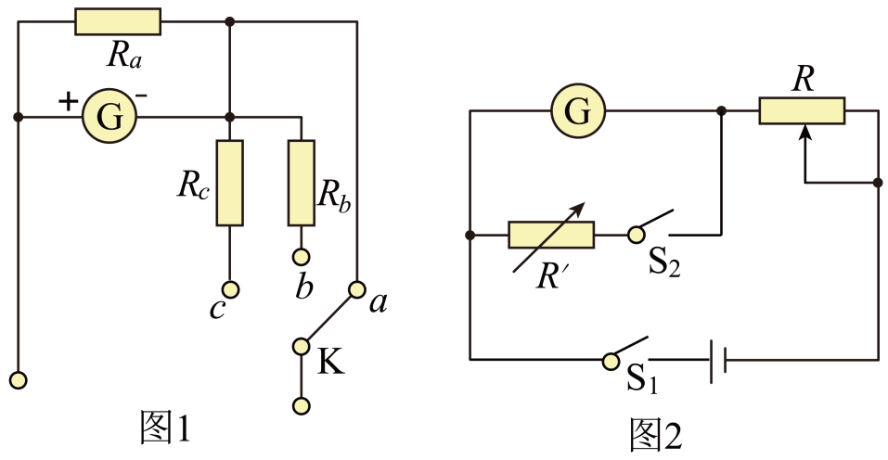

（1）用图2所示电路测定灵敏电流计G的内阻。先将*R*的阻值调至最大，闭合S1，缓慢减小 *R*的阻值，直到G的指针满偏，然后闭合S2，保持*R*的阻值不变，逐渐调节*R'*的阻值，使@@@0b9b947835ef4d46a7665ca709ff0c7f的指针半偏，此时电阻箱*R'*的读数等于G的内阻。由于实验存在误差，灵敏电流计G的内阻测量值比真实值偏 。（选填“大”或“小”），若图2电路中干电池的电动势*E=*1*.*5V，滑动变阻器选 （选填“*R1*”或“*R2*”）。

（2）上述步骤测得G的内阻为900Ω。

①图1中选择开关置于*a*时，构成量程为0~1mA的电流表，则电阻Ra的阻值为 Ω;

②图1中选择开关置于*b*时，构成量程为0~1V的电压表，则电阻Rb的阻值为 Ω;

**物理小练10答案**

1．B

【详解】A．由电路图甲知，电压表V2测量路端电压，电路中电流增大时，内电压增大，路端电压减小，所以图乙中最上面的图线表示V2的电压与电流的关系。此图线的斜率大小等于电源的内阻，为 当电流 *I*=0.1A时，*U*=3.4V，则电源的电动势A正确；

B．变阻器向右滑动时，*R*阻值变大，总电流减小，内电压减小，路端电压增大，则V2读数逐渐增大， B错误；

C．已知电流表读数在0.2A以下时，电动机没有发生转动，此时电压表V1的示数即电动机内阻两端的电压，根据欧姆定律可知，电动机的电阻, C正确；

D．当*I*=0.1A时，电路中电流最小，变阻器的电阻为最大值，所以

D正确。

2．D

【详解】A．根据闭合电路欧姆定律，有

将滑动变阻器滑片向上滑动，则外电路电阻减小，故电路中电流增加，根据功率公式，有

两灯泡的实际功率始终相等，且逐渐变亮。故A正确；

B．电压表V1测量的是灯泡*L1*两端电压，有易知，V1的示数增大。

电压表V2测量的是路端电压，有易知，V2的示数减小。

电压表V3测量的是滑动变阻器的电压，有易知，V3的示数减小。

电流表测量的是干路电流，根据上一选项分析可知，示数增大。故B正确；

C．根据闭合电路欧姆定律，有易知故C正确；

D．根据C项分析，易知故故D错误。

3． 小 *R2* 100 910

【详解】（1）[1][2]在半偏法实验中，当电阻箱并入后，电路的总电阻减小了,干路电流增大了,灵敏电流计半偏时，流过电阻箱的电流大于流过灵敏电流计的电流，电阻箱接入的电阻小于灵敏电流计的电阻，所以，该测量值略小于实际值；根据欧姆定律

所以滑动变阻器选;

（2）①[3]选择开关置于*a*时,构成量程为0~1 mA的电流表，则电阻*Ra*阻值应为



②[4] 选择开关置于*b*时,构成量程为0~1V的电压表，则电阻阻值应为



**物理小练11**

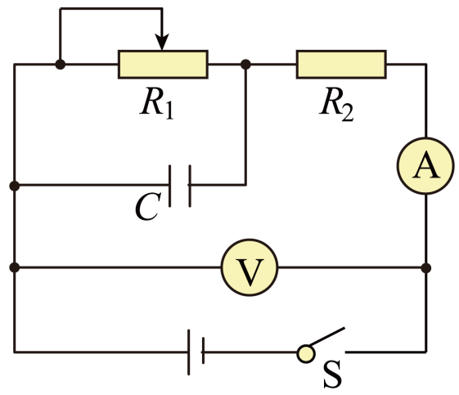1．如图所示电路中，合上开关S后，电压表和电流表的读数分别为*U*、*I*，定值电阻*R2*消耗的功率为*P*，电容器所带的电荷量为*Q*，两电表均为理想电表，当滑动变阻器的滑片向右移动时，下列有关物理量之间变化关系图象正确的是（　　）

A．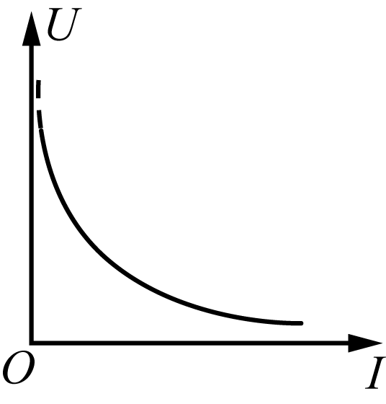 B．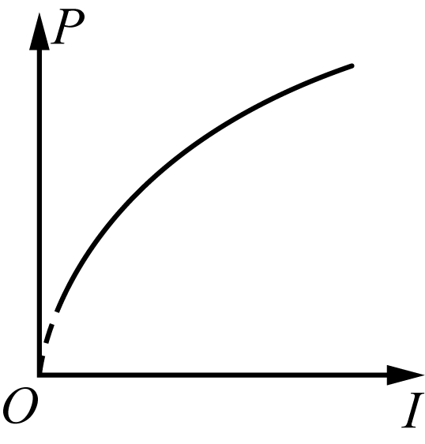 C．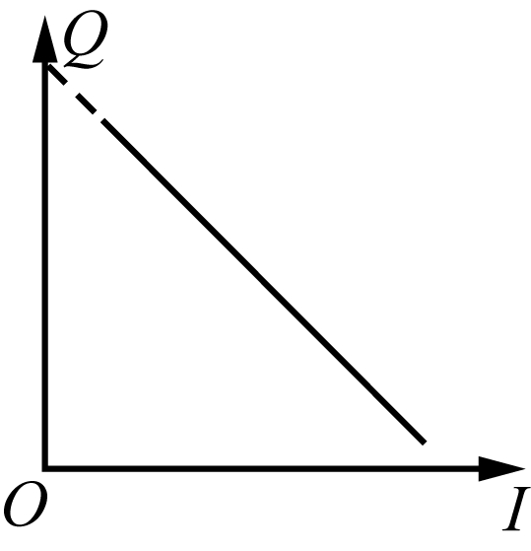 D．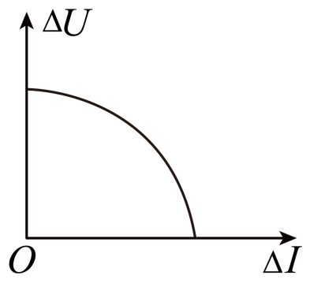

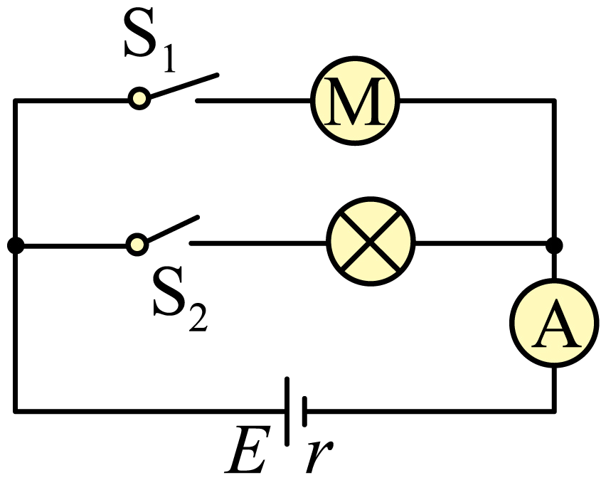2．小明坐在汽车的副驾驶位上看到一个现象：当汽车的电动机启动时，汽车的车灯会瞬时变暗。汽车的电源、电流表、车灯、电动机连接的简化电路如图所示，已知汽车电源电动势为，内阻为.仅接通时电流表示数为：保持接通、闭合瞬间，电流表示数达到。下列说法不正确的是（    ）

A．当仅接通时，电源每秒有的化学能转化为电能

B．在闭合瞬间，流过电动机的电流为

C．在闭合瞬间，车灯的功率减少约

D．当电动机正常工作时，电流表示数将比更小

3．如图所示的电路中，电源的电动势，内阻；电阻，，，；电容器的电容，闭合开关，求：

（1）通过电源的电流；

（2）电容器两端的电压；

（3）当断开开关后，通过电阻的电量。

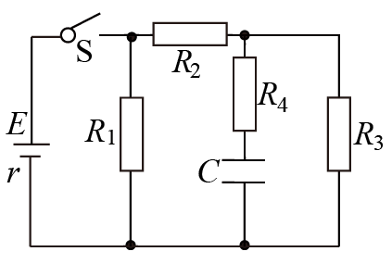

**物理小练11答案**

1．C

【详解】A．由闭合电路欧姆定律可得电压表读数图形是向下倾斜的直线，故A错误；

B．当滑动变阻器的滑片向右移动，则*R1*减小，电流*I*变大，根据

可知*P*-*I*图形是开口向上的抛物线的一部分，故B错误；

C．电容器电量

图形是向下倾斜的直线，故C正确；

D．由可知图形是过原点的倾斜直线，故D错误。故选C。

2．B

【详解】A．当仅接通时，每秒非静电力做功为*W*=*EI1t*=125J即电源每秒有125J的化学能转化为电能，A正确；

B．由题意可知：在闭合瞬间，流过灯泡的电流小于10A，所以流过电动机的电流大于50A，故B错误；

C．当仅接通时，车灯两端的电压车灯的功率

车灯的电阻在闭合瞬间，车灯两端的电压

车灯的功率在电动机启动瞬间，车灯的功率减少了

故C正确；

D．在电动机启动瞬间，电动机相当于纯电阻元件，由于电动机内阻较小，所以电流较大，当电动机正常工作时，相当于电动机电阻变大，所以电流表示数小于60A，故D正确。

3．（1）1A；（2）；（3）

【详解】（1）开关闭合，外电路电阻由闭合电路欧姆定律得

计算得

（2）电路的路端电压通过的电路电容器两端电压，*U3* *=* *I3R3*

计算出

（3）电路闭合时，电容器的电量断开开关通过的电量

**物理小练12**

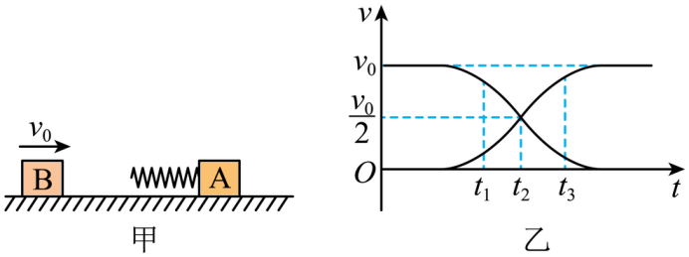1．如图甲所示，水平轻质弹簧一端与物块A左侧相连，一起静止在光滑水平面上，物块B从左侧以大小为的初速度向弹簧和物块A运动。运动过程中两物块的图像如图乙所示，则下列说法正确的是（　　）

A．物块A的质量大于物块B的质量

B．时刻物块A的加速度大于物块B的加速度

C．时刻弹簧的弹性势能最大

D．若，两物体在时刻的总动能大于时刻的总动能

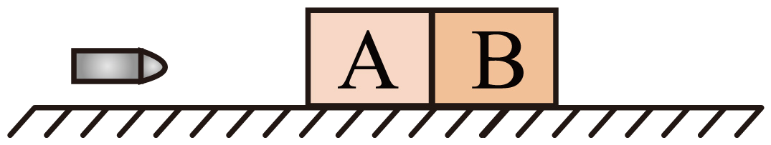2．1．如图所示，相互接触质量均为*m*的木块A、B静止放置在光滑水平面上，现有一子弹水平穿过两木块，设子弹穿过木块A，B的时间分别为和，木块对子弹水平方向的作用力恒为*f*，则下列说法正确的是（　　）

A．时间内，子弹的动量变化量大于A的动量变化量

B．时间内，子弹的动量变化量大于B的动量变化量

C．时间内，子弹和A的总动量守恒

D．时间内，子弹和B的总机械能守恒

3．如图所示，质量均为*m*的木块A和B，并排放在光滑水平面上，A上固定一竖直轻杆，轻杆上端的*O*点系一长为*L*的细线，细线另一端系一质量为的小球C，现将C球拉起使细线水平伸直，并由静止释放C球，求：

（1）C球由静止释放到最低点的过程中，木块A移动的距离*x*；

（2）A、B两木块分离时，A、B、C的速度大小；

（3）C球由静止释放到最低点的过程中，A的重力、杆和水平面对A作用力的合冲量。

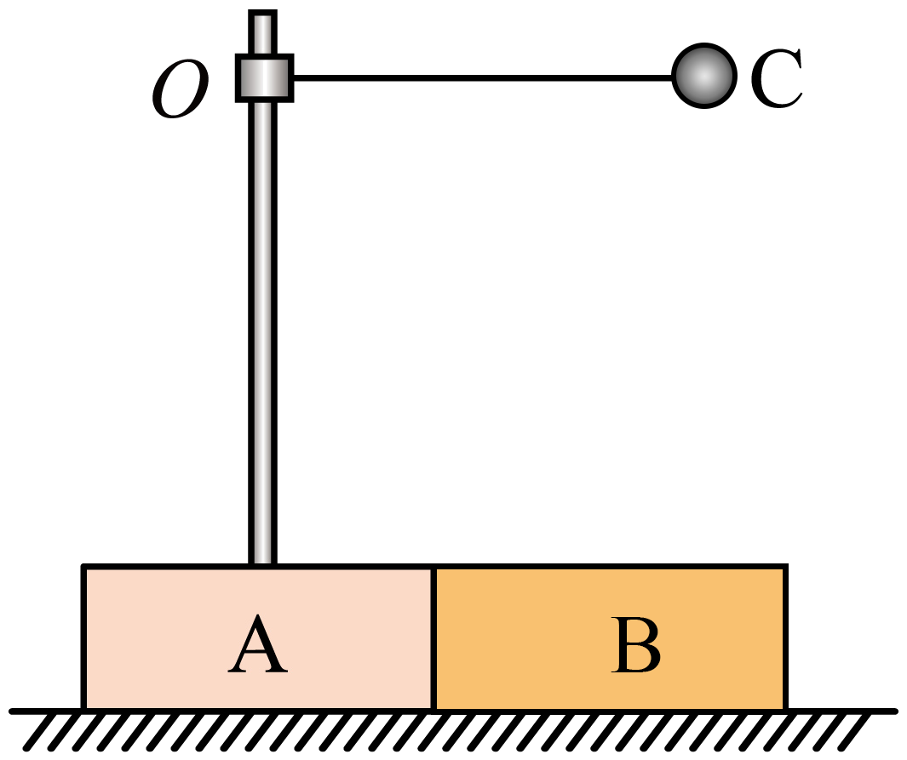

**物理小练12答案**

1．D

【详解】A．根据题意可知，物块A、B及弹簧组成的系统所受合外力为零，由图乙可知，在时刻，物块A、B的速度相等为，设物块A的质量为，物块B的质量为，由动量守恒定律有可得故A错误；

B．根据题意可知，时刻弹簧对物块A、B的弹力大小相等，由A分析可知，物块A、B的质量相等，由牛顿第二定律可知，物块A的加速度大小等于物块B的加速度大小，故B错误；

C．由图乙可知，时刻前，物块B的速度大于物块A的速度，弹簧被压缩，弹性势能增大，时刻后，物块B的速度小于物块A的速度，物块A、B远离，弹簧的弹性势能减小，则时刻弹簧的弹性势能最大，故C错误；

D．根据题意，由图可知，图像中面积表示位移，由于，则从到物块A、B的相对位移小于从到，即在时弹簧的形变量小于在时，由于整个过程物块A、B和弹簧组成的系统机械能守恒，则两物体在时刻的总动能大于时刻的总动能，故D正确。

故选D。

2．A

【详解】AC．时间内，子弹推动两个木块一起运动，所以子弹和木块A、B的动量守恒     子弹的动量变化量等于木块A、B整体的动量变化量，所以子弹的动量变化量大于A的动量变化量，A正确，C错误；

B．时间内，子弹和木块B的动量守恒

子弹的动量变化量等于B的动量变化量，B错误；

D．时间内，子弹和B的过程中，有热量产生，所以此过程中机械能不守恒，D错误。

故选A。

3．【详解】（1）C球由静止释放到最低点的过程，系统水平方向动量守恒，有

此时A和B速度相等，所以上式化为又知A与C移动的总距离为*L*，故可得A移动的距离为

（2）从小球C释放到C运动到*O*点正下方的过程，A、B间始终存在相互作用力而具有相同的速度，此后由于绳子的作用使得A开始减速而与B分离。可见，A、B分离的时刻即为C运动到*O*点正下方的时刻，设此时A、B、C的速度为、、，对A、B、C系统，设水平向左为正方向，有由机械能守恒有联立得

（3）B球的动量变化量为方向水平向右；所以B对A的冲量为方向水平向左；A球的合冲量为方向水平向右；

由动量定理知A的重力、杆和水平面对A作用力的合冲量为方向水平向右。